

INFORME TÉCNICO DE FISCALIZACIÓN AMBIENTAL

“LEÑERÍA MIGUEL CÁDIZ”

DFZ-2020-1080-XVI-PPD

 | Nombre | Firma
Aprobado | Cristian Lineros Luengo
Elaborado | Leonardo Torres Patiño

- IDENTIFICACIÓN DE LA UNIDAD FISCALIZABLE

Antecedentes Generales

Identificación de la Unidad Fiscalizable:
Leñería Miguel Cádiz
Región: De Ñuble | Ubicación específica de la unidad fiscalizable:  Paula Jaraquemada N°379, Chillán.
Provincia: Diguillín
Comuna: Chillán
Titular(es) de la unidad fiscalizable: Miguel Cádiz Medina | RUT o RUN: 7.065.109-2

- INSTRUMENTOS DE CARÁCTER AMBIENTAL FISCALIZADOS

Identificación de Instrumentos de Carácter Ambiental fiscalizados.
N° | Tipo de instrumento | N°/  Descripción | Fecha | Comisión/ Institución | Nombre
1 | PPDA | 48 | 2015 | MMA | Establece Plan de Descontaminación Atmosférica para las comunas de Chillán y Chillán Viejo

- HECHOS CONSTATADOS

Materia específica objeto de la fiscalización ambiental. | Exigencia asociada | Resultados/ Hallazgo | Conclusiones
Decreto Supremo N° 48/2015, Establece Plan de Prevención y Descontaminación Atmosférica para las comunas de Chillán y Chillán Viejo. | Control de emisiones de fuentes fijas residenciales, industriales y comerciales.  Art 4.- Desde la publicación del presente Plan en el Diario Oficial, toda la leña que sea comercializada en la zona saturada deberá cumplir los requerimientos técnicos de la Norma Chilena Oficial N°2907/2005, de acuerdo a la especificación de "leña seca", establecida en la tabla 1 de dicha norma. La verificación del contenido de humedad de la leña se realizará acorde a lo establecido en la Norma Chilena Oficial N°2965. Of. 2005.  Art. 5.- Desde la publicación del presente Plan en el Diario Oficial los comerciantes de leña deberán contar con un xilohigrómetro que permita verificar el  cumplimiento de esta norma, para ser utilizado a requerimiento del cliente. Dicho equipo deberá contar con electrodos que permitan medir a una profundidad de al menos 20 mm para asegurar que se establezca el contenido de humedad interior de la leña.  Art. 8.- A partir del 1° de enero del año 2018, los comerciantes de leña deberán informar al público la conversión y equivalencia en precio y energía calórica entregada de las unidades de comercialización de leña más utilizadas, a través de la instalación de las Tablas de Conversión de Energía de la Leña en un lugar visible de sus locales. Además, deberán informar por escrito al comprador la cantidad de unidades vendidas y contenido de humedad. | Con fecha 16 de abril de 2020 se efectúo inspección ambiental a la Leñería Miguel Cádiz, donde se constató en Acta de inspección ( Ver anexo 1) que de ninguna de las 10 mediciones de humedad sobrepasan el 25% de humedad, dando por cumplida la exigencia del artículo 4 del D.S. 48/2015.  Resultados medición de humedad  Por otra parte, se constató la presencia de tabla de conversión, por lo que se dio por cumplida la exigencia del artículo 8 del D.S. 48/2015, que dice relación con la obligación de informar equivalencia en precio y energía calórica entregada de las unidades de comercialización de leña  Respecto al xilohigrómetro, el establecimiento cuenta con el instrumento al momento de la inspección, marca Extech  . | El titular cumple con las exigencias del Articulo 4, 5 y 8 del Plan de Descontaminación Atmosférica para las comunas de Chillán y Chillán Viejo
  N° | Resultados | N° | Resultados
  1 | 7,1 | 6 | 12
  2 | 18,3 | 7 | 16,3
  3 | 7,8 | 8 | 25
  4 | 10,3 | 9 | 7
  5 | 21 | 10 | 7,1

- ANEXO FOTOGRÁFICO.

Registros
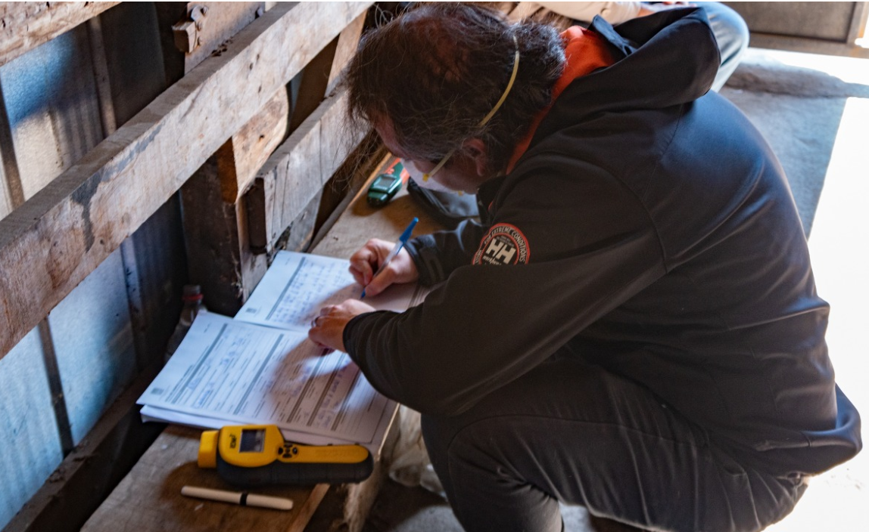 |  | 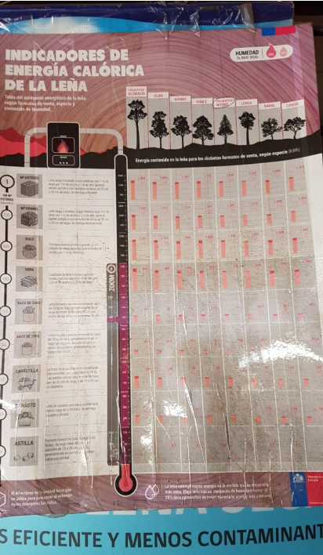
Fotografía 1. | Fecha: 16-04-2020 | Fotografía 2. | Fecha: 16-04-2020
Descripción del medio de prueba:. Realización de medición de humedad de leña, con la que se constató que el lote se considera seco debido a que el 100% de las muestras resultaron con valores bajo el 25% de humedad |  | Descripción del medio de prueba: Fotografía donde se muestra la tabla de conversión calórica presente en el local.

ANEXOS

N° Anexo | Nombre Anexo
1 | Acta de Inspección de fecha 16 de abril de 2020.

